**English for Dream**

**นายกิตติภณ ลาภจตุรพิธ**

**6252300411**

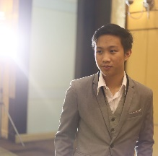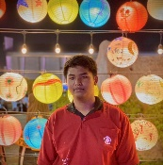

**นายพงศกร สมอไทย**

**6252300462**



**นายนราวิศว์ ปัทมนิธิวรกิตติ์**

**6252300586**

**สาขาวิศวกรรมคอมพิวเตอร์**

**รายงานนี้เป็นส่วนหนึ่งของวิชา IT59118 การเขียนโปรแกรมเชิงวัตถุ**

**คณะวิศวกรรมศาสตร์และเทคโนโลยี สถาบันการจัดการปัญภิวัฒน์**

**ภาคเรียนที่ 2 ปีการศึกษา 2562**

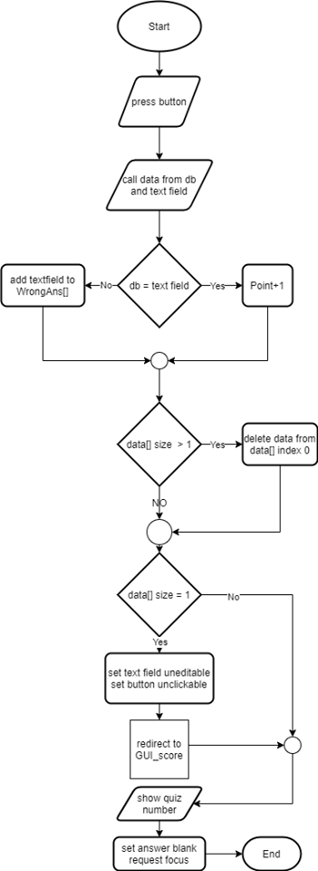**Flowchart**

**Class diagram**

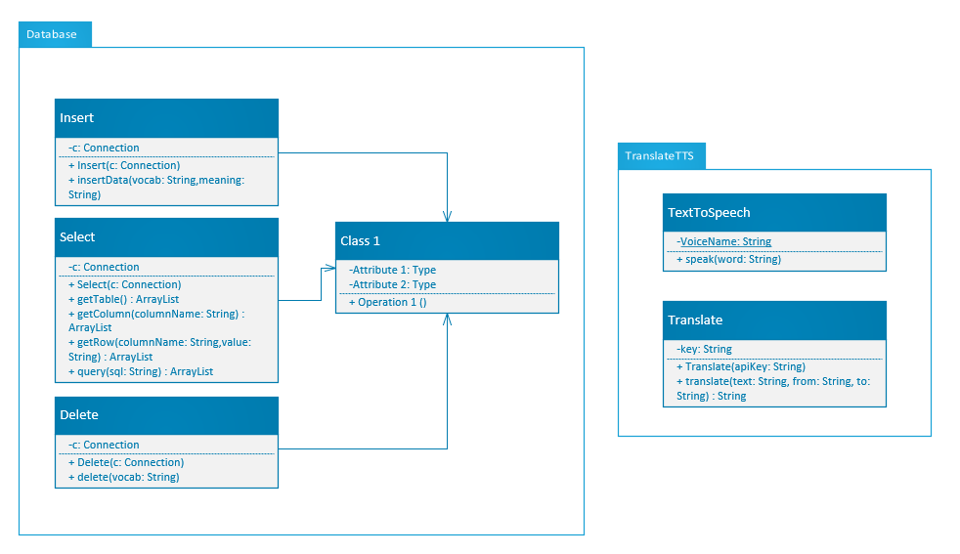

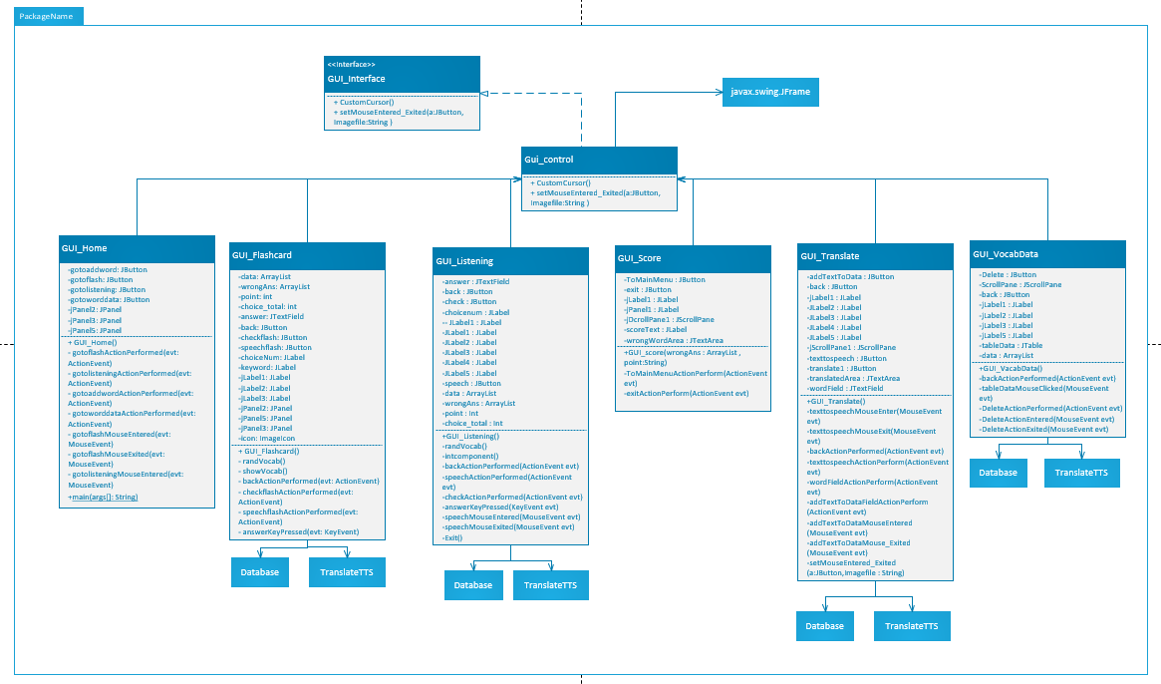

**UI**

1. **Home pages**

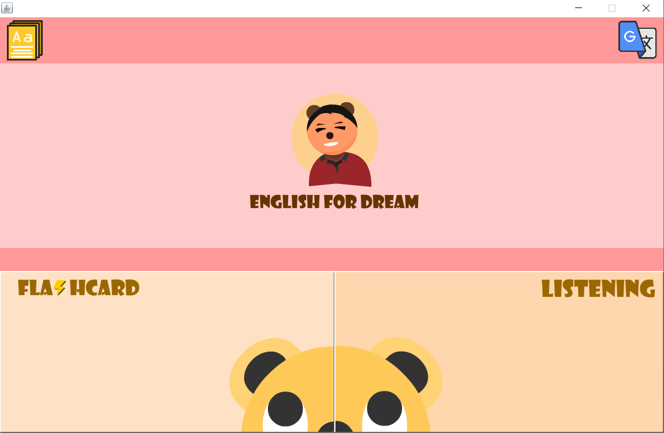

Flashcard pages

Translate pages

Listening pages

Data pages

เป็นหน้าแรกของโปรแกรม โดยผู้ใช้ function การทำงานของโปรแกรมได้จากหน้านี้

1. **Listening pages**

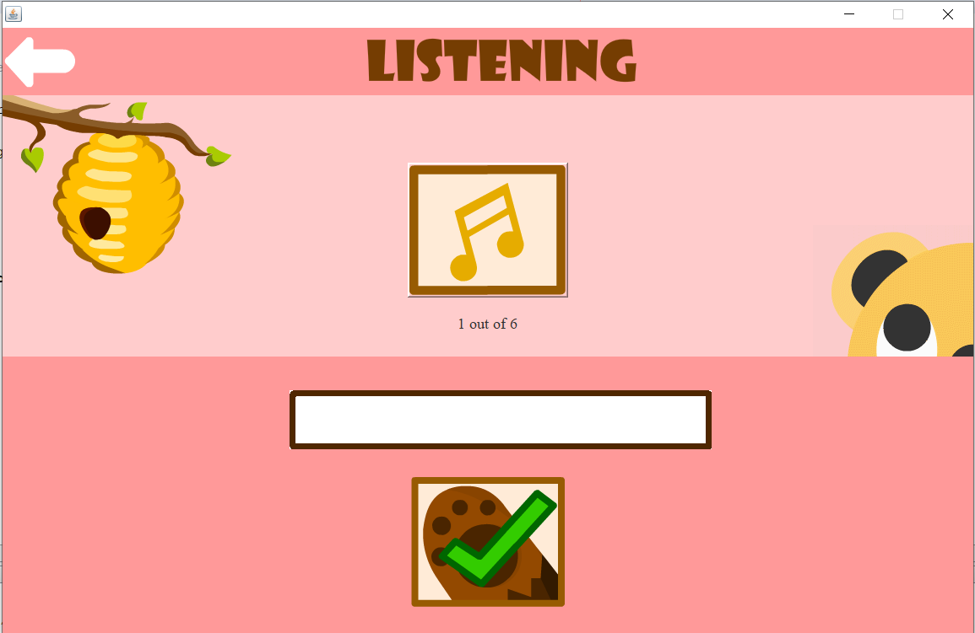

กรอกคำตอบ

แสดงลำดับของแบบทดสอบ

กลับ Home page

กดเพื่อฟังคำศัพท์

Listening Test เพื่อทดสอบทักษะการฟังของผู้ใช้งาน

1. **Flashcard pages**

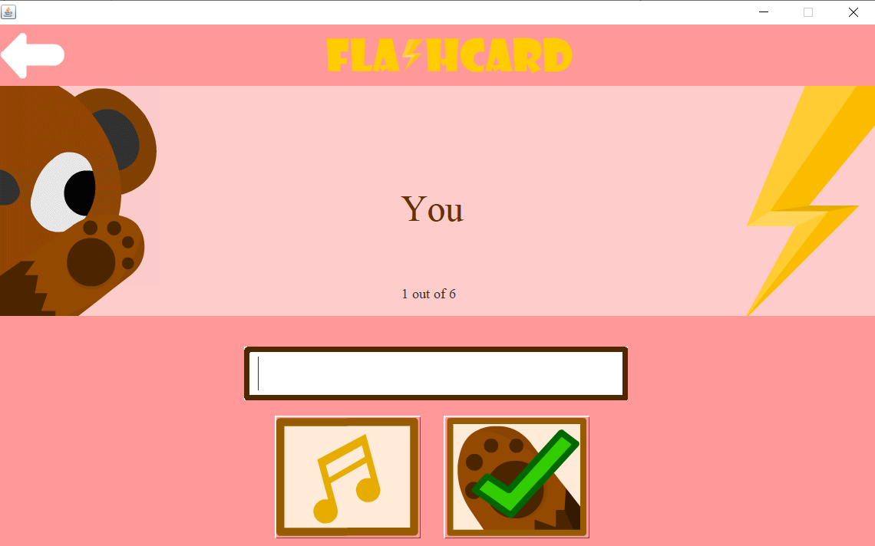

แสดงคำศัพท์

แสดงลำดับของแบบทดสอบ

กรอกคำตอบ

เช็คคำตอบ

กลับ Home page

Flashcard เพื่อทดสอบคำศัพท์ของผู้ใช้งาน

1. **Translate pages**

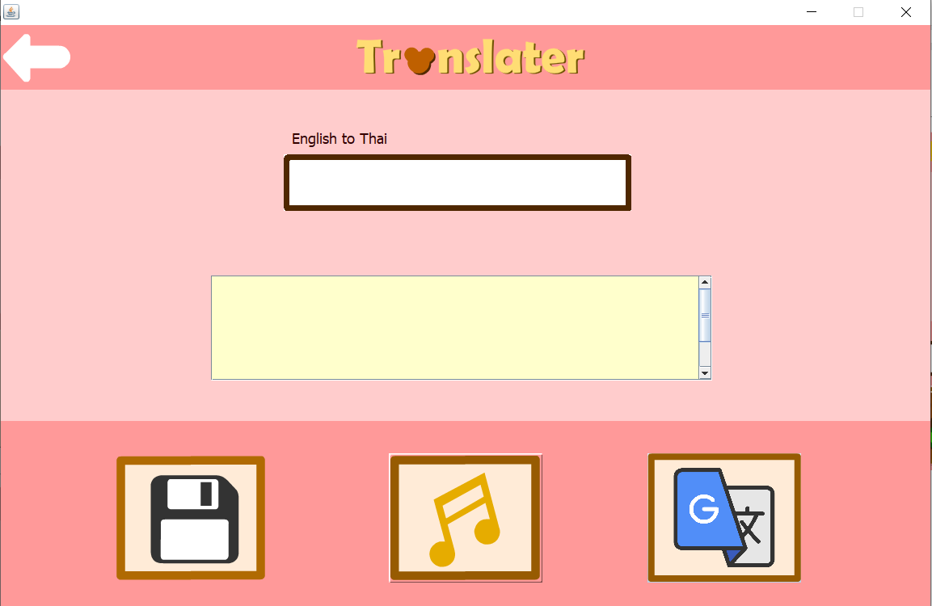

กรอกคำศัพท์

กลับ Home page

แสดงความหมาย

แปลความหมาย

บันทึกคำศัพท์

กดเพื่อฟังคำศัพท์

แปลภาษา และบันทึกคำศัพท์ลงฐานข้อมูล

1. **Data pages**

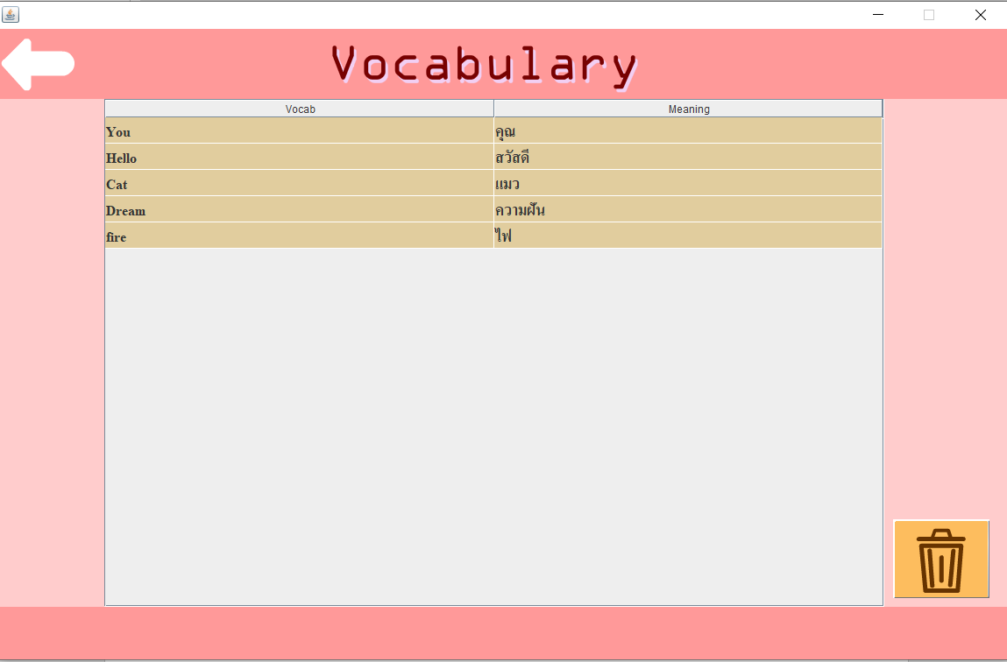

แสดงคำศัพท์ทั้งหมด

ดับเบิ้ลคลิกที่คำศัพท์เพื่อฟัง

แปลความหมาย

กลับ Home page

หน้าแสดงคำศัพท์ทั้งหมด